HISTORIA – III LO – klasa III
- Plan nauczania.
- Wymagania edukacyjne.

PLAN NAUCZANIA HISTORII – ZAKRES PODSTAWOWY KLASA 3
Numer lekcji | Temat lekcji
 | Stracone złudzenia: Królestwo kongresowe
 | Powstanie listopadowe
 | Polacy na emigracji i pod trzema zaborami (1831-1846)
 | Powstanie krakowskie i Wiosna Ludów na ziemiach polskich
 | Kultura polska w 1poł. XIX w.
 | Powtórzenie wiadomości – Polska w 1poł. XIX w.
 | Sprawdzian wiadomości - Polacy i ziemie polskie w 1 poł. XIX w.
 | Przemiany gospodarcze, rozwój nauki i techniki
 | Przemiany obyczajowe i rozwój kultury masowej
 | Demokratyzacja życia politycznego. Ideologie i ruchy polityczne
 | Zjednoczenie Włoch. Zjednoczenie Niemiec
 | Wojna secesyjna w Stanach Zjednoczonych
 | Ekspansja kolonialna mocarstw w Afryce i Azji
 | Polityka międzynarodowa u schyłku XIX i pocz. XXw.
 | Powtórzenie wiadomości – Europa i świat w XIXw.
 | Sprawdzian wiadomości – Europa i świat od poł. XIX w do 1914r.
 | Królestwo Polskie przed wybuchem powstania styczniowego
 | Powstanie styczniowe
 | Sytuacja Polaków w zaborach: rosyjskim, pruskim i austriackim
 | Masowe ruchy polityczne na ziemiach polskich
 | Rewolucja 1905 – 1906 w Królestwie Polskim
 | Polska kultura i nauka przełomu XIX i XX stulecia
 | Powtórzenie wiadomości – Polska w 2. Poł. XIX i pocz. XX wieku
 | Sprawdzian wiadomości – Polacy i ziemie polskie w 2. poł. XIX i na początku XX wieku
 | Początek wojny i działania zbrojne w latach 1914-1916
 | Rewolucja lutowa i przewrót bolszewicki w Rosji
 | Sprawa polska w czasie I wojny światowej
 | Koniec Wielkiej Wojny. Odzyskanie niepodległości przez Polskę
 | Powtórzenie wiadomości – Świat w okresie Wielkiej Wojny
 | Sprawdzian wiadomości – Polska, Europa i świat w okresie Wielkiej Wojny
 | Ukształtowanie się systemu wersalskiego
 | Świat po Wielkiej Wojnie. Wielki kryzys gospodarczy
 | Narodziny faszyzmu we Włoszech
 | System nazistowski w Niemczech
 | Państwo sowieckie
 | Trzy totalitaryzmy: faszyzm, nazizm, komunizm
 | Świat na drodze ku wojnie
 | Nauka i kultura w okresie międzywojennym
 | Środki masowego przekazu jako forma indoktrynacji
 | Powtórzenie wiadomości – okres międzywojenny
 | Sprawdzian wiadomości – Europa i świat w okresie międzywojennym
 | Walka o granice odrodzonej Polski
 | Bitwa warszawska – fragmenty filmu
 | II Rzeczpospolita w okresie rządów parlamentarnych (1918-1926)
 | Rządy sanacji w Polsce (1926-1939)
 | Społeczeństwo II Rzeczypospolitej
 | Przemiany gospodarcze w Polsce w okresie międzywojennym
 | Kultura i nauka w okresie międzywojennym
 | Polska kinematografia okresu międzywojennego
 | Polska polityka zagraniczna w latach 1918-1939
 | Powtórzenie wiadomości – Polska w okresie międzywojennym
 | Sprawdzian wiadomości – Polska w dwudziestoleciu międzywojennym
 | Wojna obronna Polski w 1939r.
 | Działania wojenne w latach 1939-1941
 | Polityka Niemiec w okupowanej Europie
 | Życie w okupowanej Polsce na podstawie filmu „Pianista”
 | Wielka koalicja i przełom na frontach
 | Zakończenie II wojny światowej
 | Powtórzenie wiadomości – II wojna światowa
 | Sprawdzian wiadomości – II wojna światowa
 | Praca z tekstem źródłowym

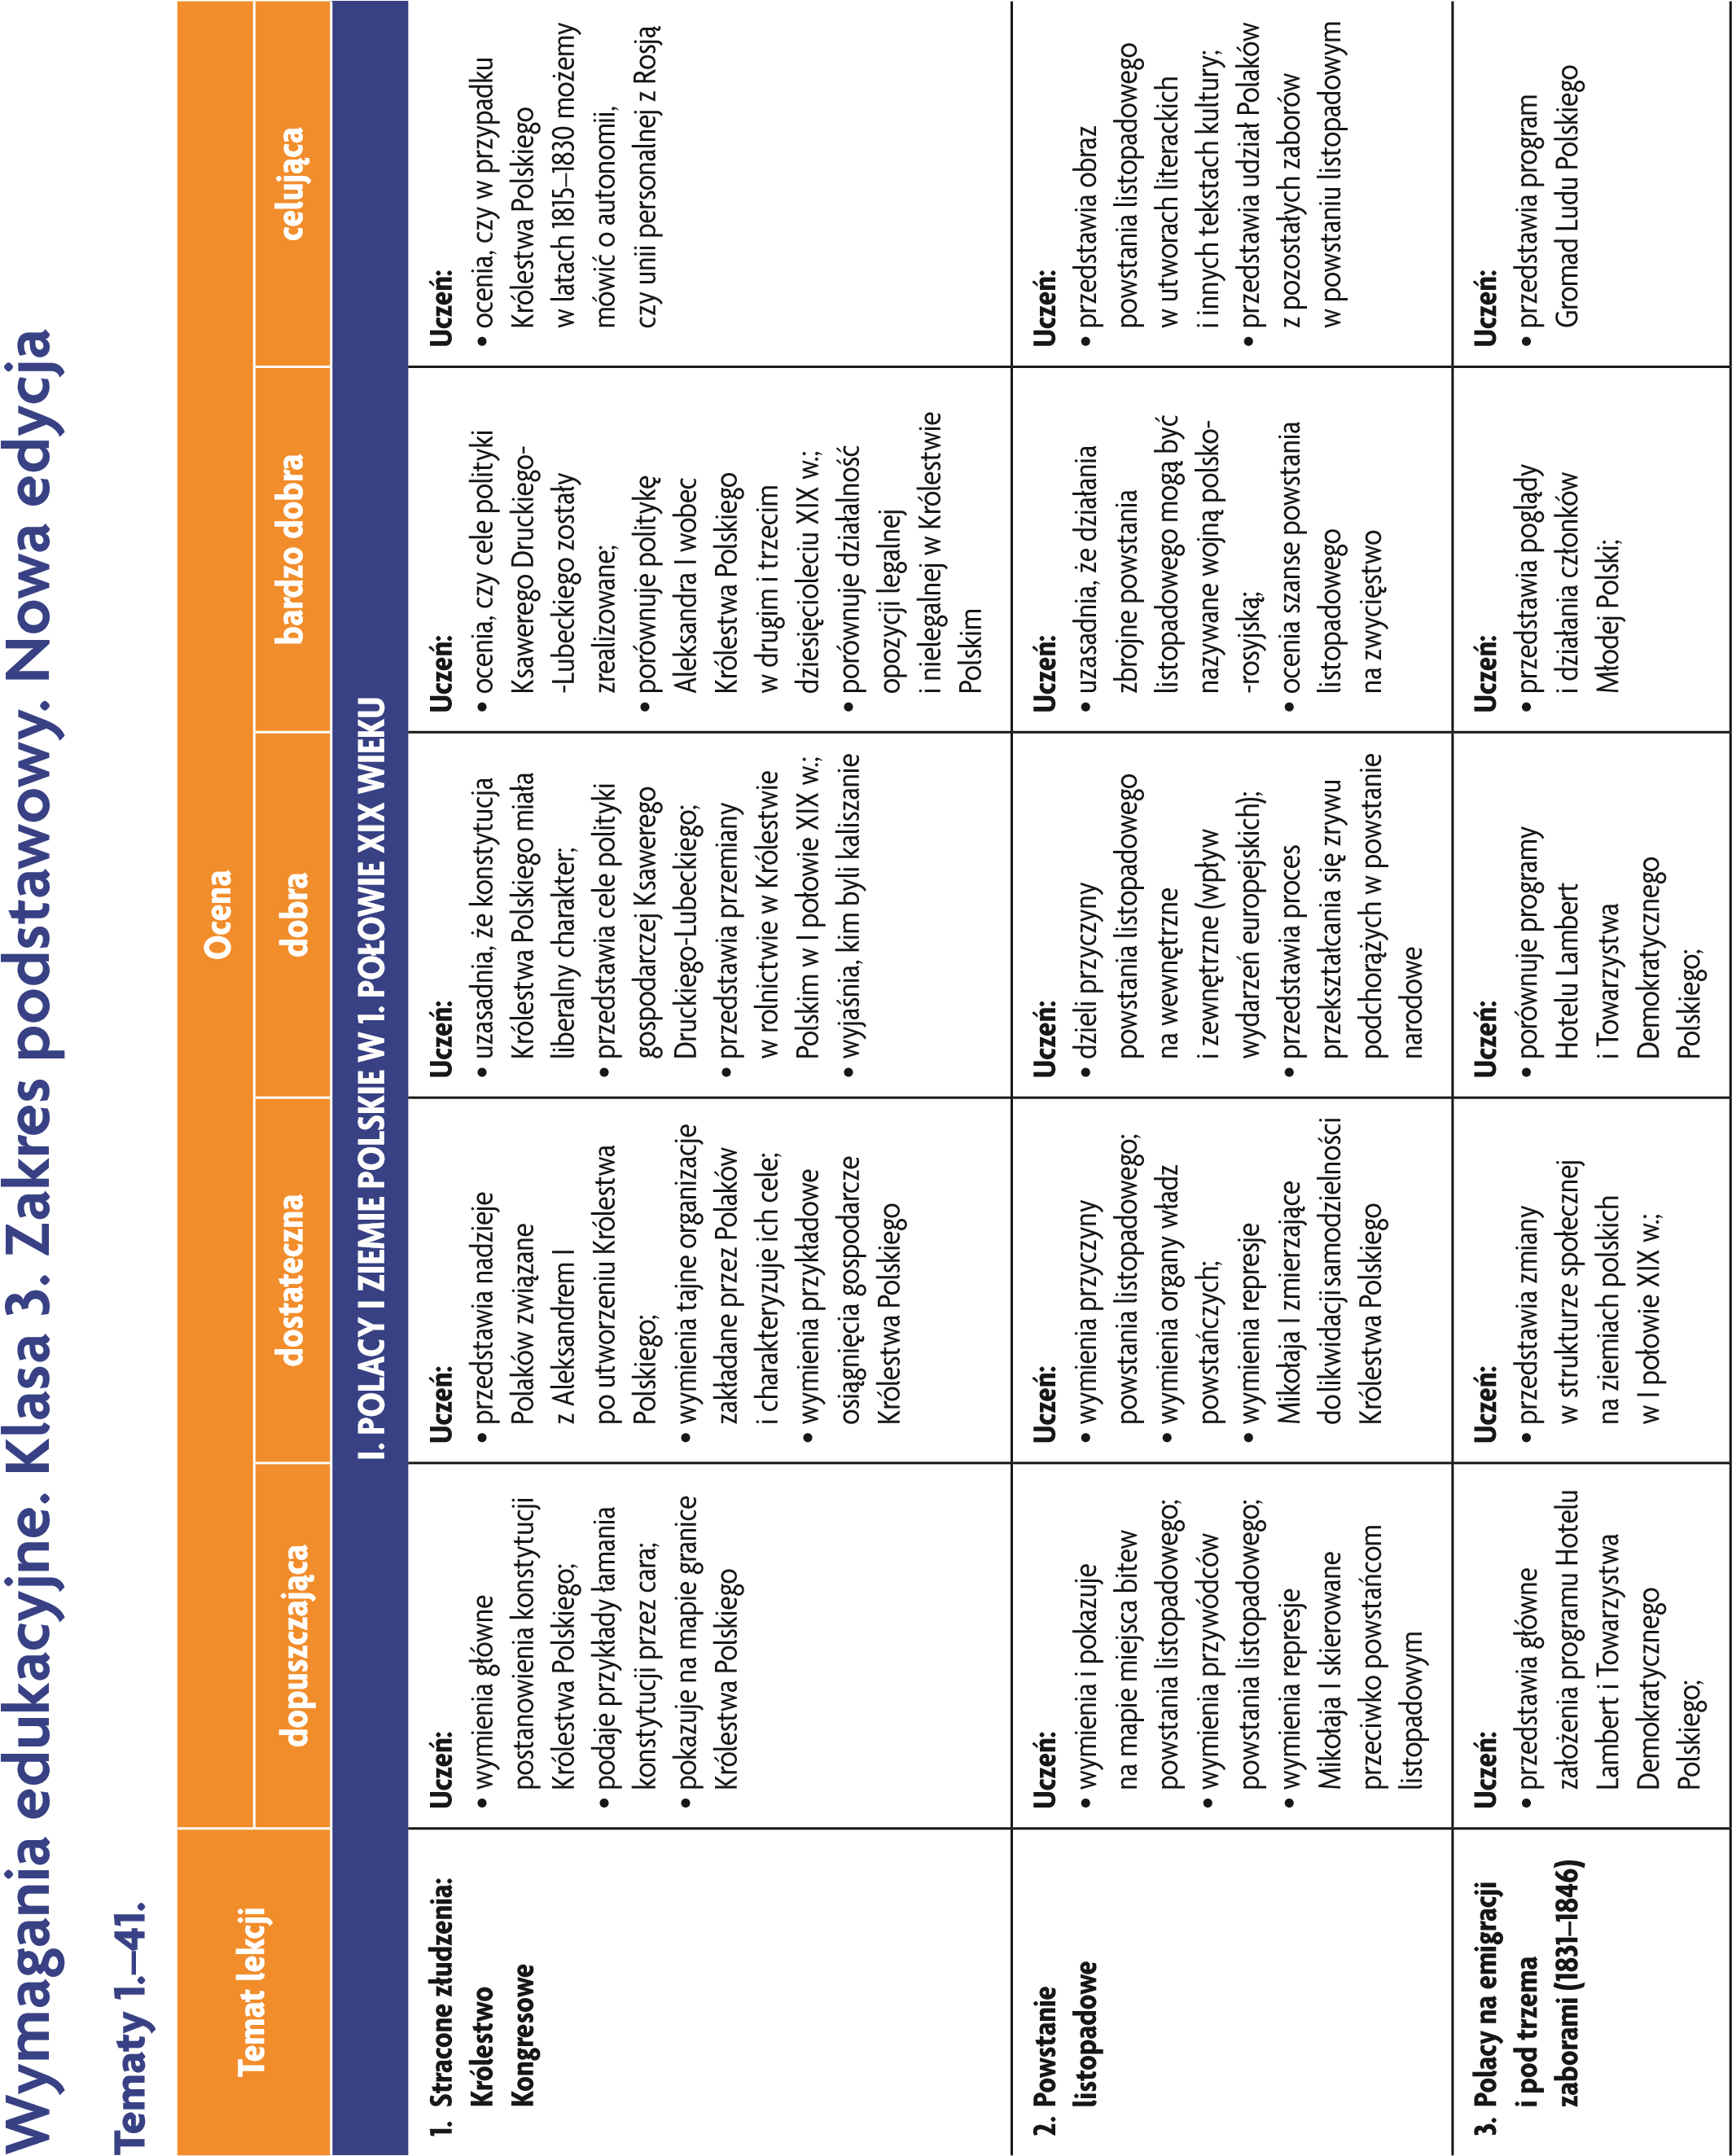

Ocena | celująca |  | Uczeń:  •  wyjaśnia,  dlaczego  rabacja  galicyjska  przyczyniła  się  do  klęski  powstania  krakowskiego | Uczeń:  •  przedstawia  rolę  prac  Joachima  Lelewela  dla  rozwoju  historiografii
Ocena | bardzo dobra | •  porównuje  sytuację  w  trzech  zaborach  po  po  -  wstaniu  listopadowym;  •  przedstawia  działania  Polaków  w  Wielkim  Księstwie  Poznańskim,  które  miały  wzmocnić  ich  pozycję  wobec  Prus;  •  charakteryzuje  działalność  spiskową  na  ziemiach  polskich  po  powstaniu  listopadowym | Uczeń:  •  ocenia  skutki  rabacji  galicyjskiej | Uczeń:  •  ocenia,  czy  działania  ary  -  stokracji  polskiej  z  I  połowy  XIX  w.  są  ważne  także  i  dziś  dla  kultury  polskiej;  •  porównuje  nurt  sentymentalny  i  romantyzm  w  kulturze  polskiej;  •  przedstawia  realizację  założeń  klasycznych  i  romantycznych  w  tekstach  kultury
Ocena | dobra | •  wyjaśnia,  dlaczego  emigrację  po  powstaniu  listopadowym  nazywamy  Wielką  Emigracją;  •  wymienia  organizacje  spiskowe  działające  na  zie  -  miach  polskich  po  powsta  -  niu  listopadowym;  •  wyjaśnia,  co  wpłynęło  na  zmiany  w  strukturze  społeczeństwa  polskiego  na  ziemiach  polskich  w  I  połowie  XIX  w. | Uczeń:  •  wyjaśnia  okoliczności  wybuchu  rabacji  galicyjskiej  (  powstanie  krakowskie);  •  pokazuje  na  mapie  rejon  objęty  rabacją  galicyjską | Uczeń:  •  wyjaśnia,  dlaczego  arystokracja  polska  w  I  połowie  XIX  w.  podejmowała  inicjatywy  w  sferze  kultury;  •  przedstawia  rolę,  jaką  odgrywały  uniwersytety  i  liceum  w  Krzemieńcu  w  rozwoju  kultury  i  nauki;  •  wyjaśnia,  jak  klęska  powstania  listopadowego  wpłynęła  na  kulturę  polską;  •  przedstawia  rolę  emigracji  polistopadowej  w  rozwoju  kultury  polskiej
Ocena | dostateczna | •  porównuje  sposoby  odzyskania  przez  Polskę  niepodległości  sformu  -  łowane  w  programach  Hotelu  Lambert  i  Towarzystwa  Demokra  -  tycznego  Polskiego;  •  wymienia  organy  władzy  w  Wielkim  Księstwie  Poznańskim  powstałe  po  kongresie  wiedeńskim | Uczeń:  •  wyjaśnia,  co  to  była  rabacja  galicyjska | Uczeń:  •  przedstawia  rolę,  jaką  odgrywały  uniwersytety  i  liceum  w  Krzemieńcu  w  rozwoju  oświaty;  •  wyjaśnia,  na  czym  polegał  spór  klasyków  z  romantykami;  •  wyjaśnia,  na  czym  polegała  idea  mesjanizmu
Ocena | dopuszczająca | •  przedstawia  rozwój  gospodarczy  Wielkiego  Księstwa  Poznańskiego  w  I  połowie  XIX  w.;  •  wymienia  grupy  w  strukturze  społecznej  na  ziemiach  polskich  w  I  połowie  XIX  w. | Uczeń:  •  lokalizuje  w  czasie  i  przestrzeni  rabację  galicyjską | Uczeń:  •  wymienia  przykładowe  przedsięwzięcia  arystokracji  polskiej  w  dziedzinie  kultury  w  I  połowie  XIX  w.;  •  wymienia  głównych  twórców  emigracyjnych  i  ich  dzieła
Temat lekcji |  |  | 4.  Powstanie  krakowskie  i  Wiosna Ludów  na  ziemiach  polskich | 5.  Kultura polska  w  1.  połowie XIX  w.

Ocena | celująca | II. EUROPA I  ŚWIAT OD POŁOWY XIX W. DO 1914 ROKU | Uczeń:  •  przedstawia  sylwetki  przykładowych  wynalazców  z  II  połowy  XIX  w.  i  ich  osiągnięcia | Uczeń:  •  przedstawia,  czym  różniły  się  igrzyska  olimpijskie  w  starożytnej  Grecji  od  igrzysk  olimpijskich  wznowionych  w  końcu  XIX  w. | Uczeń:  •  wyjaśnia,  czym  różnią  się  sufrażystki  od  sufrażetek;
Ocena | bardzo dobra | II. EUROPA I  ŚWIAT OD POŁOWY XIX W. DO 1914 ROKU | Uczeń:  •  ocenia,  które  wynalazki  najbardziej  zmieniły  życie  codzienne  ludzi;  •  ocenia  zjawisko  monopo  -  lizacji  gospodarki  z  punktu  widzenia  producentów  i  konsumentów;  •  przedstawia  związki  miedzy  rozwojem  nauki  a  gospodarką  i  życiem  codziennym  ludzi | Uczeń:  •  przedstawia  różnice  między  kulturą  wysoką  a  kulturą  masową;  •  daje  przykłady  twórczości  z  kultury  wysokiej  i  kultury  masowej  z  II  połowy  XIX  w.  •  charakteryzuje  wpływ  przemian  społecznych  na  więzi  rodzinne  i  międzyludzkie;  •  wyjaśnia,  dlaczego  na  II  połowę  XIX  w.  i  początek  XX  w.  są  używane  różne  określenia | Uczeń:  •  przedstawia  rolę  Międzynarodówek;
Ocena | dobra | II. EUROPA I  ŚWIAT OD POŁOWY XIX W. DO 1914 ROKU | Uczeń:  •  wyjaśnia,  w  jaki  sposób  nowe  surowce  i  wynalazki  przyczyniły  się  do  rozwoju  gospodarczego  świata  w  II  połowie  XIX  w.;  •  wyjaśnia,  dlaczego  w  II  połowie  XIX  w.  mówimy  o  „drugiej  rewolucji  przemysłowej” | Uczeń:  •  wskazuje  różnice  między  poszczególnymi  nurtami  w  sztuce  II  połowy  XIX  w.;  •  przedstawia  związki  między  zmianami  w  życiu  gospodarczym  i  społecznym  a  rozwojem  kultury  masowej;  •  wymienia  dyscypliny  sportowe,  które  rozwijały  się  w  II  połowie  XIX  w.,  wskazuje,  które  z  nich  były  zupełnie  nowe;  •  ocenia,  czy  sport  można  zaliczyć  do  kultury  masowej | Uczeń:  •  przedstawia  czynniki,  które  doprowadziły  do  ukształtowania  się  ideologii  nacjonalistycznej;
Ocena | dostateczna | II. EUROPA I  ŚWIAT OD POŁOWY XIX W. DO 1914 ROKU | Uczeń:  •  wyjaśnia,  w  jaki  sposób  wynalazki  zmieniły  życie  codzienne  ludzi;  •  wymienia  przykładowe  odkrycia  naukowe  i  ich  odkrywców;  •  definiuje  monopol  i  przedstawia  jego  wpływ  na  życie  gospodarcze  w  II  połowie  XIX  w. | Uczeń:  •  wymienia  założenia  filozofii  pozytywistycznej;  •  wymienia  czynniki,  które  przyczyniły  się  do  rozwoju  kultury  masowej;  •  wymienia  cechy  kultury  masowej;  •  przedstawia  przemiany,  jakie  nastąpiły  w  życiu  rodzinnym  w  mieście | Uczeń:  •  wyjaśnia,  co  rozumiano  wówczas  przez  powszech  -  ne  prawo  wyborcze;
Ocena | dopuszczająca | II. EUROPA I  ŚWIAT OD POŁOWY XIX W. DO 1914 ROKU | Uczeń:  •  wymienia  nowe  surowce,  które  pojawiły  się  w  II  połowie  XIX  w.;  •  wymienia  wynalazki,  które  wpłynęły  na  życie  ludzi;  •  wymienia  przykładowych  wynalazców  z  II  połowy  XIX  w. | Uczeń:  •  wymienia  nurty  w  sztuce  II  połowy  XIX  w.  i  przykładowych  twórców  każdego  z  tych  nurtów;  •  wymienia  przykładowych  pisarzy  II  połowy  XIX  w.;  •  wymienia  przykładowe  zabytki  i  utwory  literackie  II  połowy  XIX  w.  •  definiuje  pojęcie:  kultura  masowa | Uczeń:  •  przedstawia  zmiany  w  prawie  wyborczym  w  krajach  europejskich  w  II  połowie  XIX  w.;
Temat lekcji |  | II. EUROPA I  ŚWIAT OD POŁOWY XIX W. DO 1914 ROKU | 6.  Przemiany  gospodarcze,  rozwój nauki  i  techniki | 7.  Przemiany  obyczajowe  i  rozwój kultury  masowej | 8.  Demokratyzacja  życia politycznego.  Ideologie  i  ruchy  polityczne

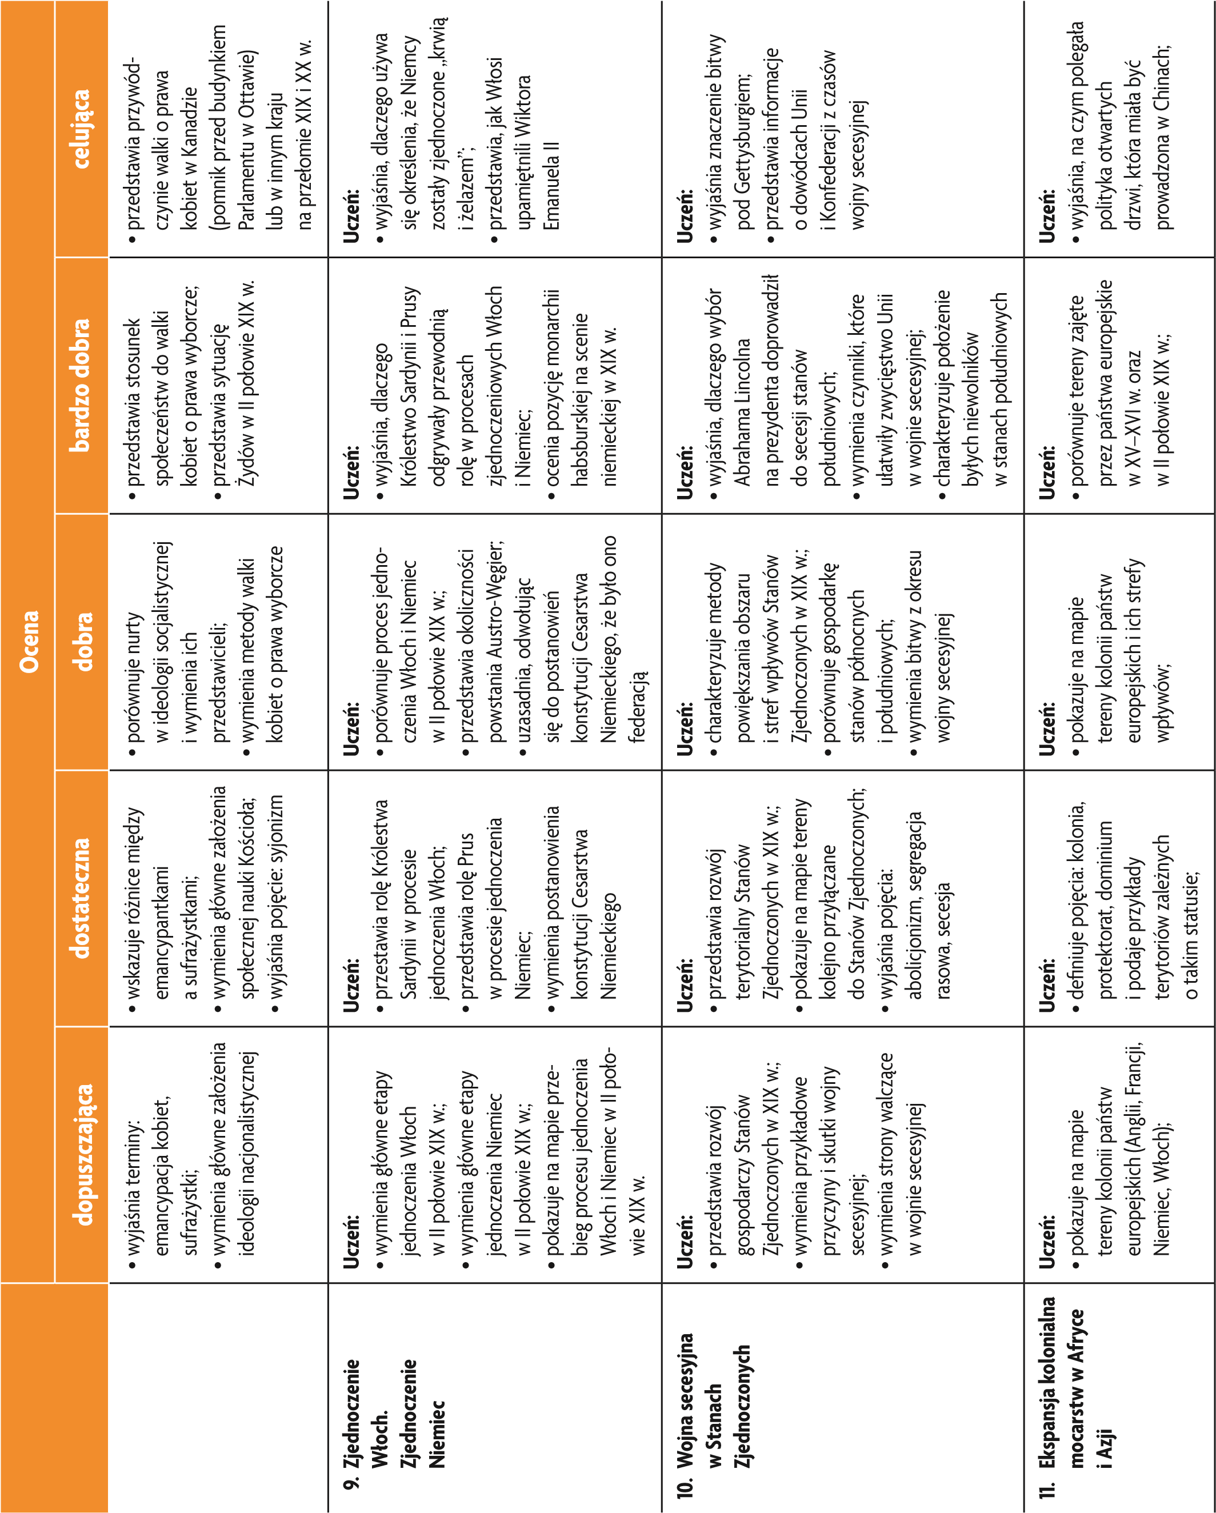

Ocena | celująca | •  wyjaśnia,  dlaczego  Stany  Zjednoczone  były  zwolennikiem  tej  polityki |  | Uczeń:  •  przedstawia  rywalizację  Rosji,  Wielkiej  Brytanii  i  Niemiec  na  terenie  Persji  i  jej  wpływ  na  kształtowanie  się  trójporozumienia | III. POLACY I  ZIEMIE POLSKIE W 2. POŁOWIE XIX I  NA POCZĄTKU XX WIEKU | Uczeń:  •  charakteryzuje  działalność  pozapolityczną  Andrzeja  Zamoyskiego  i  Leopolda  Kronenberga
Ocena | bardzo dobra | •  wskazuje  tereny  kolonii,  które  w  okresie  od  XV–XIX  w.  przeszły  pod  władzę  innego  państwa; | •  wskazuje  związki  między  ekspansją  kolonialną  a  sytuacją  wewnętrzną  mocarstw;  •  ocenia  rolę  mocarstw  europejskich  w  rozwoju  terenów  afrykańskich  i  azjatyckich | Uczeń:  •  wyjaśnia,  jakie  czynniki  wpłynęły  na  zmianę  układu  sojuszy  na  przełomie  XIX  i  XX  w.;  •  ocenia,  czy  zasady  polityki  zagranicznej  Wielkiej  Brytanii  były  wystarczające,  by  zapewnić  jej  bezpieczeństwo  na  przełomie  XIX  i  XX  w.;  •  wskazuje  związki  między  wojnami  bałkańskimi  a  rywalizacją  Rosji  i  Austro-  -  Węgier  oraz  rozpadem  Imperium  Osmańskiego |  | Uczeń:  •  ocenia,  czy  były  szanse  na  przywrócenie  chociaż  części  praw  narodowych  Polakom;
Ocena | dobra | •  przedstawia  konflikty  Wielkiej  Brytanii  związane  z  tworzeniem  imperium  kolonialnego;  •  przedstawia  przyczyny  i  skutki  wojny  japońsko-  -  rosyjskiej |  | Uczeń:  •  przedstawia  proces  kształ  -  towania  się  trójprzymierza  i  trójporozumienia;  •  przedstawia  proces  rozpa  -  du  Imperium  Osmańskiego  w  II  połowie  XIX  w.;  •  wyjaśnia,  jaki  wpływ  na  kształtowanie  się  trójporozumienia  miała  niemiecka  polityka  kolonialna |  | Uczeń:  •  porównuje  sytuację  w  Rosji  I  połowy  XIX  w.  i  w  czasie  odwilży  posewastopolskiej;
Ocena | dostateczna | •  pokazuje  na  mapie  obszary  zajęte  przez  Japonię  na  przełomie  XIX  i  XX  w. |  | Uczeń:  •  wymienia  zasady  polityki  zagranicznej  Wielkiej  Brytanii;  •  przedstawia  przyczyny  i  skutki  wojen  bałkańskich  z  początku  XX  w.;  •  pokazuje  na  mapie  tereny,  na  których  Niemcy  chcieli  zwiększyć  swoje  wpływy |  | Uczeń:  •  wymienia  reformy  przeprowadzone  w  Rosji  i  Królestwie  Polskim  w  ramach  odwilży  posewastopolskiej;
Ocena | dopuszczająca | •  wymienia  przykładowe  przyczyny  ekspansji  kolonialnej  w  II  połowie  XIX  w. |  | Uczeń:  •  wymienia  płaszczyzny  rywalizacji  mocarstw  w  II  połowie  XIX  i  początkach  XX  wieku;  •  wymienia  państwa,  które  tworzyły  trójprzymierze  i  trójporozumienie |  | Uczeń:  •  przedstawia  działania  Polaków,  które  rozbudzały  w  społeczeństwie  nastroje  patriotyczne  przed  wybuchem  powstania  styczniowego;
Temat lekcji |  |  |  | 12.  Polityka między­  narodowa  u schyłku XIX  i  na  początku XX  w. |  | 13.  Królestwo Polskie  przed wybuchem  powstania  styczniowego
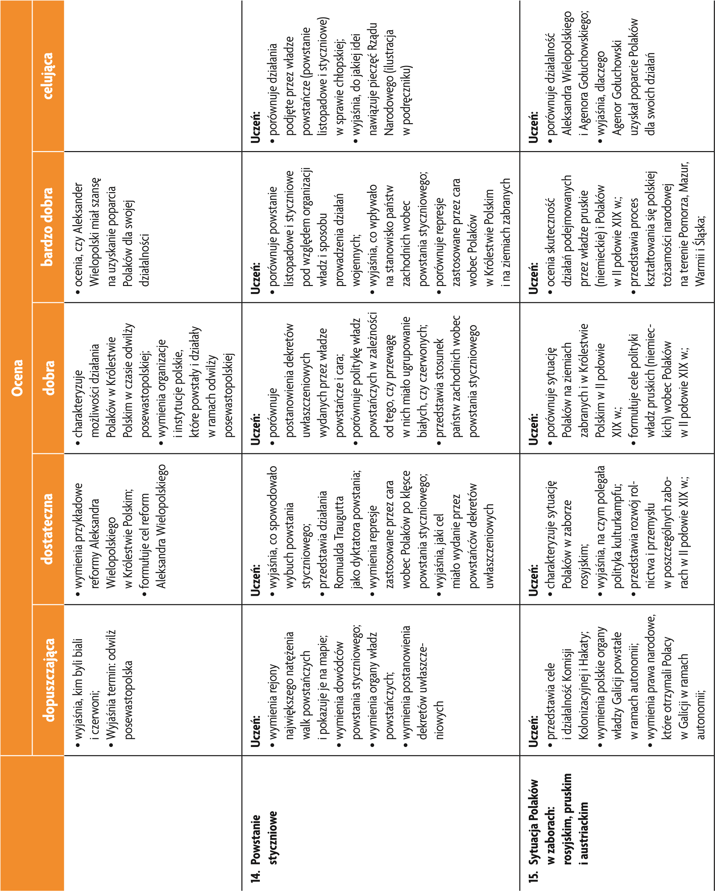

Ocena | celująca |  | Uczeń:  •  wymienia  partie  polskie  działające  w  XX  w.  i  obecnie,  które  wywodzą  się  z  partii  politycznych  powstałych  na  ziemiach  polskich  w  II  połowie  XIX  w. | Uczeń:  •  przedstawia  inne  orientacje  polityczne,  które  wykształ  -  ciły  się  na  ziemiach  polskich  przed  I  wojną  światową
Ocena | bardzo dobra | •  charakteryzuje  konflikty  społeczno-narodowo  -  ściowe  na  terenie  Galicji  w  II  połowie  XIX  w.;  •  wyjaśnia,  co  wpływało  na  przemiany  w  społeczeństwie  polskim  w  II  połowie  XIX  w. | Uczeń:  •  porównuje  pojęcie  narodu  w  społeczeństwie  polskim  w  epoce  nowożytnej  i  XIX  w.;  •  wyjaśnia,  na  czym  polegał  trójlojalizm;  •  wyjaśnia,  w  których  zaborach  poszczególne  ruchy  polityczne  miały  największe  poparcie;  •  wyjaśnia,  co  spowodowało  zmianę  nazwy  Stronnictwa  Ludowego  na  Polskie  Stronnictwo  Ludowe | Uczeń:  •  wyjaśnia,  w  jaki  sposób  sytuacja  w  Rosji  na  począt  -  ku  XX  w.  wpłynęła  na  wy  -  buch  rewolucji  1905  r.;  •  wyjaśnia,  w  jaki  sposób  wydarzenia  w  Rosji  z  lat  1905–1907  wpływały  na  sytuację  w  Królestwie  Polskim;  •  ocenia  trwałość  zmian,  które  zaszły  w  Rosji  i  w  Królestwie  Polskim  w  wyniku  rewolucji  1905  r.
Ocena | dobra | •  porównuje  sytuację  Pola  -  ków  w  zaborze  austriackim  z  sytuacją  Polaków  w  zbo  -  rze  pruskim  i  rosyjskim;  •  porównuje  rozwój  gospo  -  darczy  ziem  polskich  pod  zaborami  w  II  połowie  XIX  w. | Uczeń:  •  porównuje  dwa  nurty  w  polskim  ruchu  socjalistycznym;  •  wymienia  partie  polityczne  i  działaczy  związanych  z  każdym  z  nurtów  w  polskim  ruchu  socjalistycznym;  •  przedstawia  programy  ruchów  ludowego  i  naro  -  dowego  oraz  przykłady  ich  realizacji | Uczeń:  •  przedstawia  przebieg  rewolucji  1905  r.  w  Królestwie  Polskim;  •  przedstawia  grupy  społeczne,  które  wystąpiły  w  czasie  rewolucji  1905  r.  i  ich  postulaty;  •  charakteryzuje  działalność  orientacji  proaustriackiej  –  niepodległościowej  przed  I  wojną  światową
Ocena | dostateczna | •  wymienia  działania  Polaków,  które  miały  na  celu  obronę  przed  polityką  germanizacyjną | Uczeń:  •  wymienia  czynniki,  które  spowodowały  powstanie  nowoczesnego  narodu  polskiego  i  kształtowały  polską  świadomość  narodową;  •  wymienia  główne  założenia  programowe  partii  politycznych  powstałych  w  ramach  ruchów  ludowego,  socjalistycznego  i  narodowego | Uczeń:  •  przedstawia  przyczyny  rewolucji  1905  r.  w  Rosji;  •  wymienia  zmiany,  na  które  zgodził  się  Mikołaj  II  w  wyniku  rewolucji
Ocena | dopuszczająca | •  wymienia  nowe  grupy  społeczne,  które  pojawiły  się  w  społeczeństwie  polskim  w  XIX  w. | Uczeń:  •  charakteryzuje  program  warszawskich  pozytywistów;  •  wymienia  przykładowe  partie  polityczne  powstałe  w  ramach  ruchów  ludowego,  socjalistycznego  i  narodowego  oraz  ich  przywódców | Uczeń:  •  wymienia  przyczyny  i  skutki  rewolucji  1905  r.  w  Królestwie  Polskim;  •  przedstawia  orientacje  polityczne  na  ziemiach  polskich  przed  wybuchem  I  wojny  światowej
Temat lekcji |  |  | 16.  Masowe ruchy  polityczne  na  ziemiach  polskich | 17.  Rewolucja  1905–1906  w  Królestwie  Polskim
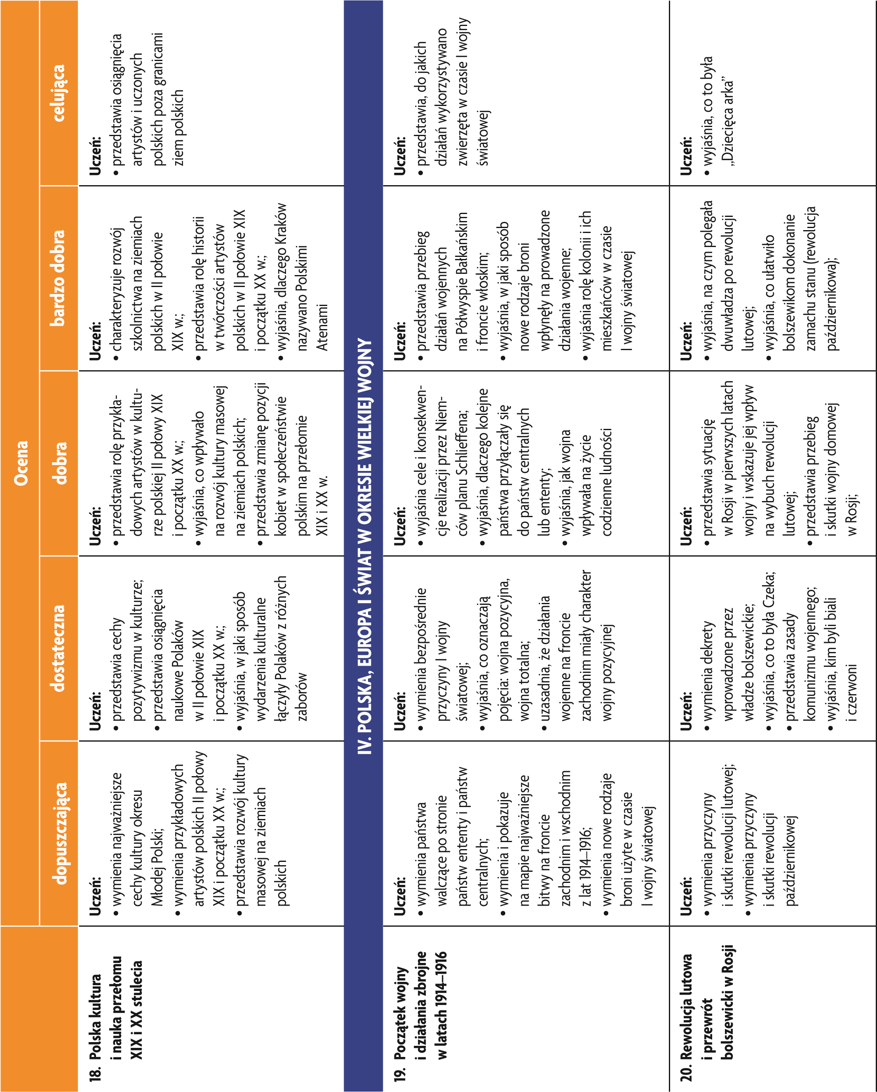

Ocena | celująca |  | Uczeń:  •  przedstawia  udział  Polek  w  walkach  o  odzyskanie  niepodległości  w  czasie  I  wojny  światowej | Uczeń:  •  wyjaśnia,  dlaczego  konflikt  zbrojny  z  lat  1914–1918  był  na  początku  określany  jako  Wielka  Wojna,  a  potem  jako  I  wojna  światowa
Ocena | bardzo dobra | •  przedstawia  znaczenie  dekretów  wprowadzonych  przez  władze  bolszewickie | Uczeń:  •  ocenia  znaczenie  Aktu 5 listopada  dla  odzyskania  przez  Polskę  niepodległości;  •  charakteryzuje  politykę  państw  centralnych  na  okupowanych  terenach  Królestwa  Polskiego;  •  wyjaśnia,  co  wpływało  na  stosunek  państw  walczących  do  kwestii  odzyskania  przez  Polskę  niepodległości;  •  przedstawia  udział  Polaków  w  wojnie  u  boku  Rosji | Uczeń:  •  charakteryzuje  trudności  polityczne  Niemiec  i  Austro-Węgier  jesienią  1918  r.;  •  wymienia  lokalne  ośrodki  władzy  na  ziemiach  polskich  istniejące  jesienią  1918  r.  i  działaczy  stojących  na  ich  czele;  •  wyjaśnia,  w  jaki  sposób  zapobieżono  istnieniu  dwóch  organów  władzy  reprezentujących  Polaków  wobec  państw  ententy
Ocena | dobra | •  przedstawia  skutki  wpro  -  wadzenia  przez  bolsze  -  wików  dekretu  o  ziemi  i  dekretu  o  prawie  narodów  do  samostanowienia | Uczeń:  •  przedstawia  sytuację  Polaków  w  pierwszych  latach  wojny;  •  wyjaśnia  przyczyny  wydania  Aktu 5 listopada  ;  •  wymienia  organy  władz  polskich  powołane  na  mocy  Aktu 5 Listopada  ;  •  przedstawia  rolę  Komitetu  Narodowego  Polskiego  w  odzyskaniu  przez  Polskę  nieodległości;  •  przedstawia  szlak  bojowy  Legionów  Polskich | Uczeń:  •  wyjaśnia,  dlaczego  Stany  Zjednoczone  przystąpiły  do  wojny  po  stronie  państw  ententy;  •  wyjaśnia,  dlaczego  Rosja  bolszewicka  zdecydowała  się  na  podpisanie  pokoju  brzeskiego;  •  charakteryzuje  trudności  gospodarcze  Niemiec  i  Austro-Węgier  jesienią  1918  r.
Ocena | dostateczna |  | Uczeń:  •  wymienia  przykładowe  działania  Komitetu  Narodowego  Polskiego;  •  przedstawia  różnice  w  stanowiskach  państw  walczących  wobec  kwestii  odzyskania  przez  Polskę  niepodległości;  •  wyjaśnia,  co  to  była  Błękitna  Armia | Uczeń:  •  wyjaśnia,  dlaczego  udział  Stanów  Zjednoczonych  w  wojnie  był  ważny  dla  państw  ententy;  •  przedstawia  konsekwencje  trudnej  sytuacji  gospo  -  darczej  i  politycznej  Niemiec  oraz  Austro-  -  Węgier  jesienią  1918  r.
Ocena | dopuszczająca |  | Uczeń:  •  przypomina  orientacje  polityczne  istniejące  na  ziemiach  polskich  przed  wybuchem  I  wojny  światowej;  •  wymienia  dokumenty,  w  których  była  mowa  o  powstaniu  niepodległego  państwa  polskiego  i  ich  najważniejsze  postanowienia;  •  wymienia  przykładowe  działania  Legionów  Polskich | Uczeń:  •  wymienia  postanowienia  pokoju  brzeskiego;  •  przedstawia  proces  kształtowania  się  władz  centralnych  odrodzonej  Polski
Temat lekcji |  |  | 21.  Sprawa polska  w  czasie I  wojny  światowej | 22.  Koniec Wielkiej  Wojny. Odzyskanie  niepodległości  przez  Polskę

Ocena | celująca | V. EUROPA I  ŚWIAT W OKRESIE MIĘDZYWOJENNYM | Uczeń:  •  interpretuje  karykaturę  ze  strony  256  w  podręczni  -  ku,  z  uwzględnieniem  poli  -  tyki  Stanów  Zjednoczonych  po  I  wojnie  światowej;  •  wymienia  przykłady  nieskutecznych  działań  Ligi  Narodów  w  okresie  dwudziestolecia  międzywojennego |  | Uczeń:  •  wyjaśnia,  dlaczego  wielki  kryzys  gospodarczy  był  w  niewielkim  stopniu  odczuwany  w  ZSRS  i  Hiszpanii;  •  porównuje  sposoby  walki  z  epidemią  grypy  hiszpanki  i  jej  konsekwencje  po  I  wojnie  światowej  z  sytuacją  związaną  z  obecną  epidemią  COVID-19
Ocena | bardzo dobra | V. EUROPA I  ŚWIAT W OKRESIE MIĘDZYWOJENNYM | Uczeń:  •  wyjaśnia,  w  jaki  sposób  postanowienia  traktatu  wersalskiego  i  pozostałych  traktatów  pokojowych  były  kompromisem  różnych  stanowisk  państw  zwycięskich;  •  ocenia  szanse  trwałości  ładu  wersalskiego  i  ładu  waszyngtońskiego;  •  ocenia,  czy  Liga  Narodów  spełniła  pokładane  w  niej  nadzieje; | •  pokazuje  na  mapie  straty  terytorialne  państw  cen  -  tralnych  (  poza  Niemcami) | Uczeń:  •  przedstawia  odbicie  przeżyć  związanych  z  doświadczeniami  wielkiej  wojny  w  dziełach  kultury;  •  przedstawia  bilans  I  wojny  światowej;  •  ocenia,  czy  wprowadzenie  prohibicji  w  Stanach  Zjednoczonych  spełniło  pokładane  w  niej  nadzieje
Ocena | dobra | V. EUROPA I  ŚWIAT W OKRESIE MIĘDZYWOJENNYM | Uczeń:  •  pokazuje  na  mapie  obszary  plebiscytowe  po  I  wojnie  światowej  i  zmiany,  które  zaszły  w  wyniku  plebiscytów;  •  przedstawia  stanowiska  państw  ententy  wobec  powojennych  losów  państw  centralnych;  •  wymienia  postanowienia  traktatów  pokojowych  zawartych  z  pozostałymi  państwami  centralnymi;  •  przedstawia  problemy  mniejszości  narodowych;  •  charakteryzuje  mocne  i  słabe  strony  Ligi  Narodów |  | Uczeń:  •  przedstawia  polityczne  skutki  I  wojny  światowej  dla  krajów  europejskich  i  ich  kolonii;  •  wyjaśnia,  dlaczego  wielki  kryzys  gospodarczy  dotknął  prawie  cały  świat
Ocena | dostateczna | V. EUROPA I  ŚWIAT W OKRESIE MIĘDZYWOJENNYM | Uczeń:  •  wyjaśnia  znaczenie  pojęć:  ład  wersalski,  ład  waszyngtoński;  •  wymienia  przykładowe  problemy  związane  utrzymaniem  ładu  wersalskiego;  •  wyjaśnia,  co  było  najwięk  -  szą  słabością  Ligi  Narodów;  •  pokazuje  na  mapie  straty  terytorialne  Niemiec  po  I  wojnie  światowej |  | Uczeń:  •  wyjaśnia,  które  państwa  i  dlaczego  mogły  najbardziej  odczuć  skutki  I  wojny  światowej;  •  wyjaśnia,  co  wpłynęło  na  zmianę  pozycji  kobiet  w  społeczeństwach  europejskich  po  I  wojnie  światowej;  •  wymienia  przyczyny  wielkiego  kryzysu  gospodarczego
Ocena | dopuszczająca | V. EUROPA I  ŚWIAT W OKRESIE MIĘDZYWOJENNYM | Uczeń:  •  wymienia  najważniejsze  postanowienia  traktatu  wersalskiego;  •  wymienia  cele  i  przykłady  działalności  Ligi  Narodów;  •  pokazuje  na  mapie  państwa,  które  powstały  po  I  wojnie  światowej |  | Uczeń:  •  wymienia  przykładowe  skutki  społeczne  i  gospodarcze  I  wojny  światowej;  •  przedstawia,  jak  zmieniła  się  pozycja  kobiet  w  społeczeństwach  europejskich  po  I  wojnie  światowej;  •  wymienia  przykładowe  sposoby  przezwyciężania  wielkiego  kryzysu  gospodarczego
Temat lekcji |  | V. EUROPA I  ŚWIAT W OKRESIE MIĘDZYWOJENNYM | 23.  Ukształtowanie  się systemu  wersalskiego |  | 24.  Świat po  Wielkiej  Wojnie. Wielki  kryzys gospodarczy

Ocena | celująca | Uczeń:  •  wyjaśnia,  w  jaki  sposób  Benito  Mussolini  nawiązywał  do  tradycji  imperium  rzymskiego | Uczeń:  •  wyjaśnia,  w  jaki  sposób  ideologia  nazistowska  znaj  -  dowała  odzwierciedlenie  w  sztuce  III  Rzeszy | Uczeń:  •  ocenia,  czy  założenia  gospo  -  darki  komunistycznej  kolektywizacja,  (  gospodarka  nakazowo-rozdzielcza  itp.)  faktycznie  doprowadziły  do  rozwoju  gospodarczego  Związku  Sowieckiego
Ocena | bardzo dobra | Uczeń:  •  wyjaśnia,  dlaczego  Mussolini  zyskał  poparcie  Włochów;  •  charakteryzuje  stosunki  między  państwem  włoskim  a  Kościołem  katolickim;  •  wyjaśnia  znaczenie  traktatów  laterańskich;  •  uzasadnia,  że  państwo  włoskie  za  rządów  Mussoliniego  było  państwem  totalitarnym | Uczeń:  •  wyjaśnia,  jakie  konsekwen  -  cje  dla  sytuacji  międzyna  -  rodowej  miało  podpisanie  układu  w  Locarno;  •  wyjaśnia,  w  jaki  sposób  sytuacja  w  Niemczech  po  I  wojnie  światowej  ułatwiła  dojście  do  władzy  Adolfowi  Hitlerowi;  •  charakteryzuje  politykę  gospodarczą  III  Rzeszy;  •  wskazuje  związki  między  ideologią  nazistowską  a  polityką  wobec  Żydów | Uczeń:  •  przedstawia  konsekwencje  układu  w  Rapallo;  •  wyjaśnia  rolę  propagandy  i  sztuki  w  kształtowaniu  wizerunku  przywódcy  i  państwa  sowieckiego;
Ocena | dobra | Uczeń:  •  wyjaśnia,  dlaczego  Włosi  byli  niezadowoleni  z  postanowień  traktatów  pokojowych  po  I  wojnie  światowej;  •  charakteryzuje  politykę  gospodarczą  Mussoliniego;  •  wyjaśnia  pojęcia:  etatyzm,  korporacjonizm | Uczeń:  •  przedstawia  sytuację  w  Niemczech  po  I  wojnie  światowej;  •  przedstawia  walkę  o  władzę  w  łonie  NSDAP;  •  przedstawia  politykę  NSDAP  wobec  przeciwni  -  ków  politycznych;  •  charakteryzuje  politykę  władz  III  Rzeszy  wobec  Żydów | Uczeń:  •  wyjaśnia,  dlaczego  w  Związku  Sowieckim  wprowadzano  zmiany  w  polityce  gospodarczej  państwa;  •  wymienia  postanowienia  układu  w  Rapallo;
Ocena | dostateczna | Uczeń:  •  wymienia  trudności  gospodarcze  i  polityczne  Włoch  po  I  wojnie  światowej;  •  wymienia  organy  władzy  w  faszystowskich  Włoszech  i  ich  kompetencje;  •  przedstawia  politykę  Benito  Mussoliniego  wobec  opozycji | Uczeń:  •  wymienia  postanowienia  układu  w  Locarno;  •  wymienia  cechy  państwa  totalitarnego  na  przykładzie  III  Rzeszy;  •  wyjaśnia,  cel  uchwalenia  ustaw  norymberskich | Uczeń:  •  wymienia  założenia  Nowej  Ekonomicznej  Polityki  i  gospodarki  centralnie  planowanej;  •  wyjaśnia  przyczyny  represji  różnych  grup  ludności  w  państwie  sowieckim;
Ocena | dopuszczająca | Uczeń:  •  wymienia  założenia  ideologii  faszystowskiej;  •  przedstawia  proces  przejęcia  władzy  przez  Mussoliniego;  •  pokazuje  na  mapie  tereny  ekspansji  Włoch  faszystowskich | Uczeń:  •  wymienia  założenia  ideologii  nazistowskiej;  •  przedstawia  okoliczności  objęcia  przez  Adolfa  Hitlera  funkcji  kanclerza;  •  przedstawia  wydarzenia  określane  jako  noc  kryształowa | Uczeń:  •  wymienia  organy  władzy  w  Związku  Sowieckim;  •  charakteryzuje  represje  wobec  ludności  stosowane  przez  władze  w  okresie  rządów  Stalina;
Temat lekcji |  | 25.  Narodziny faszyzmu  we  Włoszech | 26.  System nazistowski  w Niemczech | 27.  Państwo sowieckie

Ocena | celująca |  | Uczeń:  •  przedstawia  udział  Polaków  w  wojnie  domowej  w  Hiszpanii;  •  przedstawia  odbicie  konfliktów  z  lat  30.  XX  w.  do  (  wybuchu  II  wojny  światowej)  w  literaturze  i  sztuce | Uczeń:  •  ocenia,  czy  artyści  sceny  i  filmu  stawali  się  idolami  dla  publiczności
Ocena | bardzo dobra | •  uzasadnia,  że  Związek  Sowiecki  był  państwem  totalitarnym;  •  wyjaśnia  rolę  Kominternu  w  polityce  zagranicznej  ZSRS | Uczeń:  •  przedstawia  ekspansję  Japonii  na  Dalekim  Wschodzie;  •  przedstawia  współpracę  państw  faszystowskich  w  trakcie  wojny  domowej  w  Hiszpanii;  •  ocenia,  czy  polityka  państw  zachodnich  wobec  III  Rzeszy  przyniosła  oczekiwane  efekty | Uczeń:  •  wymienia  cechy  nowych  nurtów  w  sztuce  i  architekturze  w  dwudziestoleciu  międzywojennym;  •  wyjaśnia,  jaką  rolę  odgrywały  literatura  i  film  w  propagandzie;  •  charakteryzuje  twórczość  kompozytorską  w  dwudziestoleciu  międzywojennym
Ocena | dobra | •  przedstawia  rolę  propa  -  gandy  w  ZSRS  i  środki  przez  nią  stosowane | Uczeń:  •  przedstawia  działania  III  Rzeszy,  które  łamały  postanowienia  traktatu  wersalskiego;  •  wyjaśnia  znaczenie  paktu  antykominternowskiego  i  paktu  stalowego  dla  powstania  osi  Rzym–Berlin–Tokio;  •  przedstawia  przyczyny,  przebieg  i  skutki  wojny  domowej  w  Hiszpanii;  •  wyjaśnia  znaczenie  paktu  Ribbentrop-Mołotow | Uczeń:  •  wyjaśnia,  co  przyczyniło  się  do  rozwoju  kultury  masowej  w  dwudziestoleciu  międzywojennym;  •  wymienia  przykładowe  dzieła  sztuki  i  architektury  dwudziestolecia  między  -  wo  jennego  oraz  ich  twórców;  •  wymienia  przykładowych  naukowców  dwudziesto  -  lecia  międzywojennego  i  dziedziny  nauki,  którymi  się  zajmowali
Ocena | dostateczna | •  wymienia  cechy  socrealizmu | Uczeń:  •  wymienia  działania  III  Rzeszy  mające  na  celu  militaryzację  państwa;  •  przedstawia  politykę  państw  zachodnich  wobec  III  Rzeszy;  •  wymienia  postanowienia  dokumentów,  które  ukształtowały  oś  Rzym–Berlin–Tokio | Uczeń:  •  przestawia  wpływ  postępu  technicznego  na  życie  codzienne  ludzi  i  rozwój  kultury;  •  przypisuje  przykładowych  artystów  tworzących  w  dwudziestoleciu  międzywojennym  do  odpowiednich  nurtów  w  sztuce
Ocena | dopuszczająca | •  przedstawia  przykłady  działań  propagandowych  w  ZSRS | Uczeń:  •  pokazuje  na  mapie  rozrost  terytorialny  III  Rzeszy;  •  wymienia  dokumenty,  które  doprowadziły  do  ukształtowania  się  osi  Rzym–Berlin–Tokio;  •  wymienia  postanowienia  paktu  Ribbentrop-  -  Mołotow | Uczeń:  •  przedstawia  rozwój  kinematografii  w  dwudziestoleciu  międzywojennym;  •  wymienia  przykładowych  artystów  tworzących  w  dwudziestoleciu  międzywojennym;  •  przedstawia  tematykę  literatury  dwudziestolecia  międzywojennego  i  wymienia  przykładowych  pisarzy  tego  okresu
Temat lekcji |  |  | 28.  Świat na  drodze  ku  wojnie | 29.  Nauka i kultura  w okresie  międzywojennym
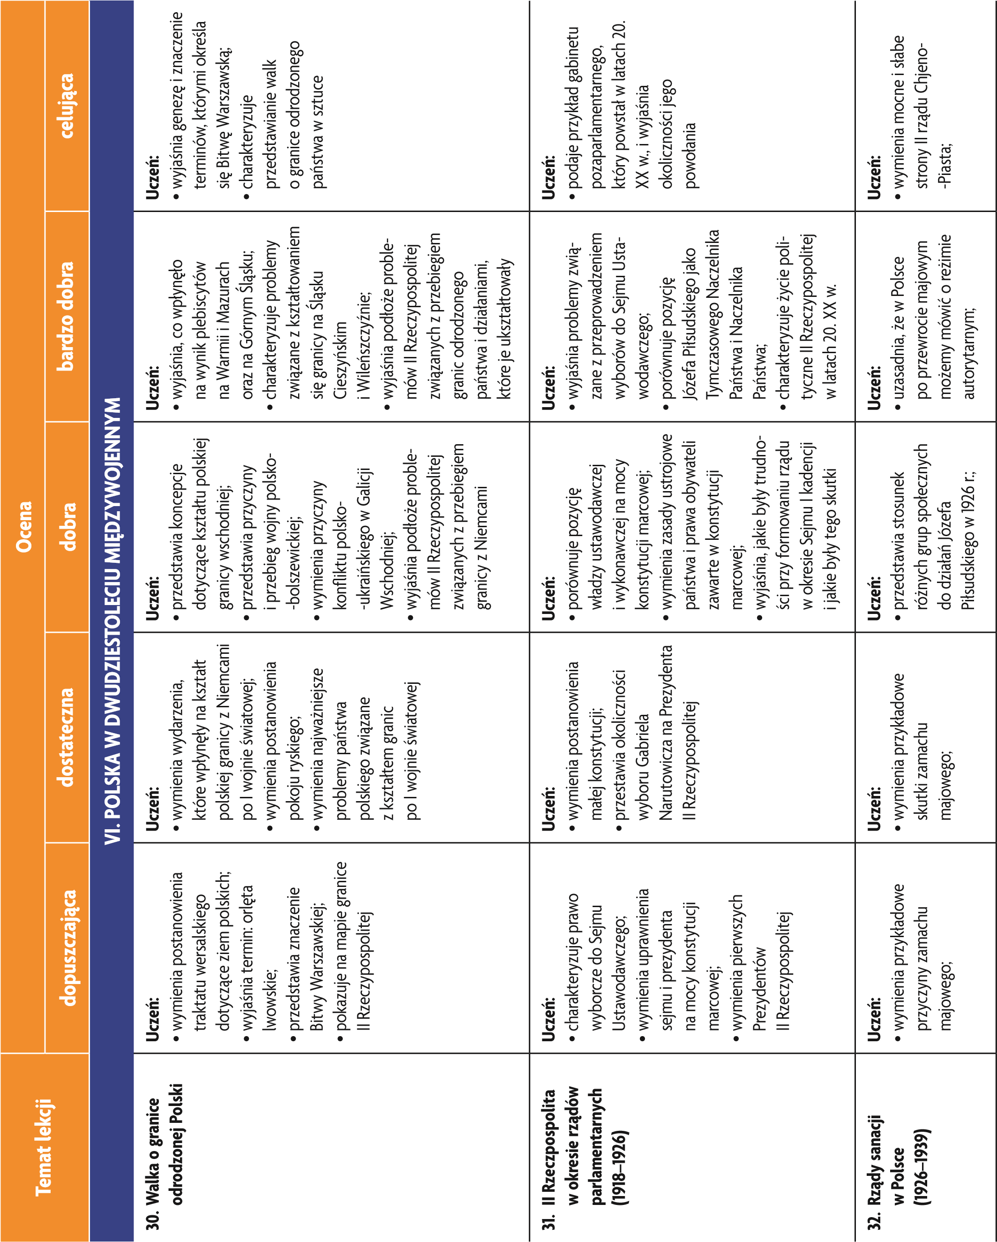
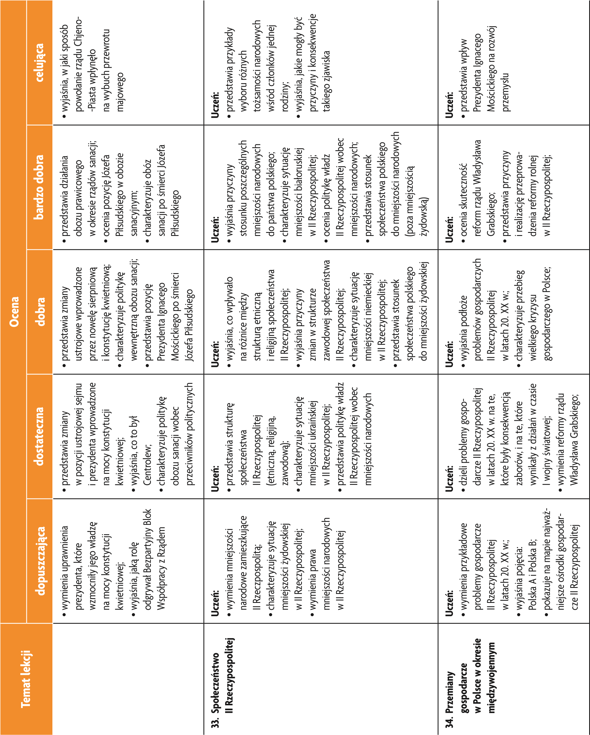

Ocena | celująca |  | Uczeń:  •  wyjaśnia,  za  co  Kazimierz  Wierzyński  otrzymał  medal  olimpijski | Uczeń:  •  wyjaśnia,  dlaczego  w  prasie  międzynarodowej  porównywano  działania  władz  polskich  w  polityce  zagranicznej  z  działaniami  III  Rzeszy | VII. II  WOJNA ŚWIATOWA | Uczeń:  •  przedstawia  wydarzenia,  które  miały  miejsce  w  oko  -  licach  jego  miejscowości  we  wrześniu  i  początkach  października  1939  r.;
Ocena | bardzo dobra | •  ocenia,  czy  władzom  II  Rzeczypospolitej  udało  się  zniwelować  różnice  między  Polską  A  a  Polską  B | Uczeń:  •  przedstawia  rozwój  i  zmiany  w  szkolnictwie  w  II  Rzeczypospolitej;  •  wyjaśnia,  co  wpływało  na  rozwój  kultury  w  Polsce  w  okresie  dwudziestolecia  międzywojennego;  •  wyjaśnia,  co  wpływało  na  wybór  tematyki  dzieł  kultury;  •  przedstawia  twórczość  kompozytorską  w  II  Rzeczypospolitej | Uczeń:  •  charakteryzuje  politykę  zagraniczną  II  Rzeczypo  -  spolitej  w  okresie  sanacji;  •  ocenia  skuteczność  polskiej  polityki  zagranicznej  w  dwudziestoleciu  międzywojennym | VII. II  WOJNA ŚWIATOWA | Uczeń:  •  charakteryzuje  pozycję  międzynarodową  Polski  w  przededniu  wybuchu  II  wojny  światowej;
Ocena | dobra | •  charakteryzuje  rozwój  przemysłu  w  II  Rzeczypospolitej | Uczeń:  •  wymienia  pisarzy  i  malarzy  dwudziestolecia  między  -  wojennego  i  przypisuje  ich  do  odpowiedniej  grupy  literackiej  lub  nurtu  w  malarstwie;  •  charakteryzuje  architekturę  dwudziestolecia  między  -  wojennego;  •  przedstawia  rozwój  sportu  w  II  Rzeczypospolitej | Uczeń:  •  wyjaśnia,  co  wpływało  na  kształt  stosunków  polsko-niemieckich  i  polsko-sowieckich  w  dwudziestoleciu  międzywojennym;  •  wyjaśnia,  dlaczego  Francja  była  sojusznikiem  II  Rzeczypospolitej | VII. II  WOJNA ŚWIATOWA | Uczeń:  •  przedstawia  i  ocenia  rolę  Stefana  Starzyńskiego  w  obronie  Warszawy  oraz  znaczenie  obrony  Westerplatte;
Ocena | dostateczna | •  przedstawia  rolę  Gdyni  i  Centralnego  Okręgu  Przemysłowego | Uczeń:  •  przedstawia  rozwój  kultury  masowej  w  II  Rzeczypospolitej;  •  wymienia  przykładowe  zabytki  architektury  modernistycznej  w  Polsce | Uczeń:  •  przedstawia  wydarzenia,  które  kształtowały  stosunki  Polski  z  Niemcami  i  Związkiem  Sowieckim  w  dwudziestoleciu  międzywojennym;  •  przedstawia  pozycję  geopolityczną  Polski  przed  wybuchem  II  wojny  światowej | VII. II  WOJNA ŚWIATOWA | Uczeń:  •  wymienia  cele  ataku  Niemiec  i  ZSRS  na  Polskę;  •  przedstawia  bilans  walk  z  września  i  początków  października  1939  r.;
Ocena | dopuszczająca |  | Uczeń:  •  wymienia  przykładowych  twórców  i  ich  dzieła;  •  wymienia  osiągnięcia  Polaków  (  obywateli  II  RP)  w  dziedzinie  kultury  i  nauki;  •  wymienia  największe  osiągnięcia  sportowe  Polaków  w  dwudziestoleciu  międzywojennym | Uczeń:  •  wymienia  przyczyny  kon  -  fliktów  II  Rzeczypospolitej  z  sąsiadami;  •  wymienia  sojuszników  Polski  w  dwudziestoleciu  międzywojennym | VII. II  WOJNA ŚWIATOWA | Uczeń:  •  wymienia  i  pokazuje  na  ma  -  pie  najważniejsze  bitwy  wojny  obronnej  1939  r.;  •  wyjaśnia  pojęcia:  blitzkrieg  i  wojna  totalna;
Temat lekcji |  |  | 35.  Kultura i nauka  w  międzywojennej  Polsce | 36.  Polska polityka  zagraniczna w latach  1918–1939 | VII. II  WOJNA ŚWIATOWA | 37.  Wojna obronna  Polski w 1939  r.

Ocena | celująca | •  wyjaśnia,  dlaczego  obrona  bunkrów  pod  Wizną  jest  określana  jako  polskie  Termopile | Uczeń:  •  przedstawia  postaci  i  wydarzenia,  do  jakich  odwoływały  się  państwa,  prowadząc  kampanię  propagandową  w  czasie  pierwszych  lat  II  wojny  światowej | Uczeń:  •  charakteryzuje  trzy  grupy  partyzanckie  działające  na  terenie  Jugosławii:  czetnicy,  ustasze  i  komuniści;  •  wyjaśnia  przyczyny  różnic  między  nimi
Ocena | bardzo dobra | •  wyjaśnia,  dlaczego  wojnę  obronną  Polski  można  określić  jako  wojnę  totalną;  •  ocenia  szanse  Polaków  w  wojnie  obronnej  1939  r. | Uczeń:  •  przedstawia  reakcję  ludności  Norwegii,  Danii  i  Francji  na  atak  wojsk  niemieckich;  •  porównuje  metody  stosowane  w  czasie  zajmowania  terenów  przez  ZSRS  wobec  Finlandii  oraz  republik  bałtyckich;  •  wyjaśnia,  co  ułatwiało  Hitlerowi  zajmowanie  terenów  ZSRS,  i  co  spowo  -  dowało  jego  ostateczną  porażkę | Uczeń:  •  wyjaśnia,  co  wpływało  na  różną  politykę  Niemców  wobec  krajów  okupowanych;  •  wyjaśnia,  dlaczego  nazwisko  Vidkuna  Quislinga  stało  się  synonimem  kolaboracji;  •  wymienia  inne  grupy  ludności,  które  poddano  eksterminacji  i  wyjaśnia,  dlaczego
Ocena | dobra | •  przedstawia  działania  Anglii  i  Francji  w  pierwszych  tygodniach  II  wojny  światowej;  •  przedstawia  okoliczności  ataku  ZSRS  na  Polskę | Uczeń:  •  przedstawia  reakcję  władz  Norwegii,  Danii  i  Francji  na  atak  wojsk  niemieckich;  •  wyjaśnia,  dlaczego  Hitler  zaatakował  Wielką  Brytanię;  •  wyjaśnia,  w  jaki  sposób  sytuacja  militarna  Włochów  wpłynęła  na  niemieckie  plany  wojenne | Uczeń:  •  wyjaśnia,  na  czym  polegał  Generalny  Plan  Wschodni;  •  charakteryzuje  działalność  ruchu  oporu  w  krajach  europejskich;  •  wymienia  przykłady  kolaboracji  z  władzami  niemieckimi  w  krajach  okupowanych
Ocena | dostateczna | •  przedstawia  udział  ludności  cywilnej  w  obronie  kraju  we  wrześniu  1939  r. | Uczeń:  •  pokazuje  na  mapie  tereny  zaatakowane  przez  Włochy  w  latach  ;  1940–1941  •  charakteryzuje  etapy  bitwy  o  Anglię;  •  wyjaśnia  znaczenie  walk  na  Atlantyku  dla  przebiegu  II  wojny  światowej | Uczeń:  •  przedstawia  różnice  w  polityce  niemieckiej  wobec  krajów  okupo  -  wanych  w  Europie  Zachodniej  i  Środkowo-  -  Wschodniej;  •  wymienia  przykłady  działań  ruchu  oporu  w  Europie;  •  wyjaśnia,  w  jaki  sposób  władze  III  Rzeszy  starały  się  włączyć  władze  i  ludność  terenów  okupowanych  w  swoją  politykę  wobec  ludności  żydowskiej
Ocena | dopuszczająca | •  wymienia  przykładowe  skutki  walk  z  września  i  początków  października  1939  r. | Uczeń:  •  pokazuje  na  mapie  tereny  opanowane  przez  III  Rzeszę  i  ZSRS  w  latach  1939–1940  ;  •  wyjaśnia  pojęcie  „dziwna  wojna”;  •  wymienia  przyczyny  ataku  III  Rzeszy  na  ZSRS | Uczeń:  •  wymienia  elementy  polityki  III  Rzeszy  wobec  państw  okupowanych;  •  charakteryzuje  politykę  III  Rzeszy  wobec  ludności  żydowskiej;  •  przedstawia  znaczenie  konferencji  w  Wannsee
Temat lekcji |  |  | 38.  Działania wojenne  w  latach 1939–1941 | 39.  Polityka Niemiec  w  okupowanej  Europie

Ocena | celująca | Uczeń:  •  wyjaśnia,  dlaczego  Francja  nie  była  sygnatariuszem  Deklaracji Narodów  Zjednoczonych  z  1942  r. | Uczeń:  •  porównuje  sposób  prowadzenia  działań  wojennych  i  postęp  techniczny  w  czasie  I  i  II  wojny  światowej
Ocena | bardzo dobra | Uczeń:  •  wyjaśnia,  które  państwa  i  dlaczego  odgrywały  największą  rolę  w  koalicji  antyhitlerowskiej;  •  wyjaśnia  znaczenie  Lend-Lease Act  dla  sytuacji  wojennej  w  Europie;  •  charakteryzuje  sytuację  we  Włoszech  po  obaleniu  Benito  Mussoliniego | Uczeń:  •  wymienia  postanowienia  konferencji  w  Poczdamie;  •  wyjaśnia,  w  jaki  sposób  pozycja  poszczególnych  państw  w  koalicji  antyhitlerowskiej  wpływała  na  decyzje  i  działania  podejmowane  przez  koalicję
Ocena | dobra | Uczeń:  •  przedstawia  proces  kształtowania  się  wielkiej  koalicji;  •  przedstawia  stosunek  Stanów  Zjednoczonych  do  wojny  przed  ich  formalnym  przystąpieniem  do  koalicji  antyhitlerowskiej;  •  wymienia  cele  ekspansji  japońskiej  na  Dalekim  Wschodzie | Uczeń:  •  wyjaśnia,  co  przesądziło  o  zwycięstwie  aliantów  na  Dalekim  Wschodzie;  •  wymienia  postanowienia  konferencji  w  Jałcie;  •  przedstawia  bilans  II  wojny  światowej
Ocena | dostateczna | Uczeń:  •  wymienia  przykładowe  postanowienia  Deklaracji  Narodów Zjednoczonych  ;  •  przedstawia  znaczenie  konferencji  w  Teheranie;  •  wyjaśnia,  które  bitwy  i  dlaczego  miały  przełomowe  znaczenie  dla  sytuacji  na  frontach  II  wojny  światowej | Uczeń:  •  wymienia  postanowienia  konferencji  w  Poczdamie  dotyczące  Niemiec;  •  wymienia  skutki  II  wojny  światowej
Ocena | dopuszczająca | Uczeń:  •  wymienia  dokumenty,  które  były  podstawą  powstania  wielkiej  koalicji;  •  wymienia  przykładowe  postanowienia  Karty  atlantyckiej  ;  •  wymienia  i  pokazuje  na  mapie  miejsca  bitew,  które  zmieniły  sytuację  na  frontach  II  wojny  światowej;  •  wymienia  przykładowe  postanowienia  konferencji  w  Teheranie | Uczeń:  •  wymienia  i  pokazuje  na  mapie  miejsca  ostatnich  bitew  II  wojny  światowej;  •  wymienia  postanowienia  konferencji  w  Jałcie  dotyczące  Niemiec
Temat lekcji |  | 40.  Wielka koalicja  i  przełom  na  frontach | 41.  Zakończenie  II  wojny światowej

